Salade de fraises, crumble menthe et espuma pâte d'amande
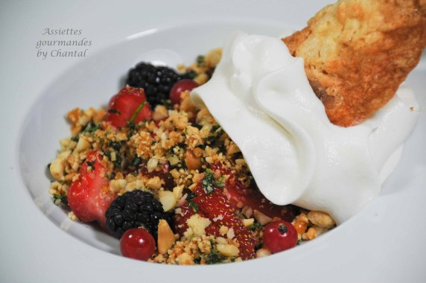
Ingrédients (pour 4 personnes):
250 g de fraises (éventuellement quelques framboises, mûres ou groseilles....), sucre en poudre (suivant vos goûts)
Espuma: 15 cl de crème liquide entière, 80 g de pâte d'amande, 5 cl de lait entier
Crumble: 50 g de farine, 50 g de beurre pommade, 50 g de poudre de noisette (j'ajoute souvent des cacahuètes caramélisées concassée), feuilles de menthe
Tuiles aux amandes: recette ici
Préparation:
Faire tiédir la crème et le lait avec la pâte d'amande coupée en petits dés. Mixer au Thermomix et laisser refroidir. Le fait de chauffer la pâte d'amande va la ramollir et le mélange sera plus facile à mixer.
Verser ensuite dans un siphon à l'aide de l'entonnoir-passoire. Gazer, secouer et réserver au frigo.
Crumble à la menthe: mélanger le beurre, la farine et la poudre d'amande avec les doigts. Ajouter quelques cacahuètes concassées, étaler sur une plaque et enfourner quelques minutes. Emietter.
Mixer quelques feuilles de menthe et les ajouter au crumble. Réserver.
Laver et équeuter les fraises, les disposer dans les assiettes et sucrer légèrement (facultatif). Recouvrir de crumble émietté puis ajouter une belle quenelle d'espuma à la pâte d'amande.
Déguster avec une tuile aux amandes de Pierre Hermé.
www.assiettesgourmandes.fr

